ПЕРЕХОДНЫЕ ПРОЦЕССЫ В ЦЕПЯХ С РАСПРЕДЕЛЕННЫМИ ПАРАМЕТРАМИ

Общие положения

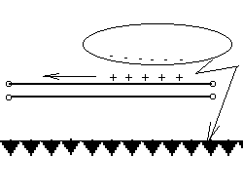
В цепях с распредпараметрами, например, в высоковольтных ЛЭП, обмотках электрических машин и трансформаторов и т.д. также могут возникать переходные процессы (ПП). Однако они могут возникать не только из-за коммутации, но и при изменении внешних электрических и магнитных полей. Так, если вблизи ЛЭП расположено заряженное облако (рис.9.1) и в результате молнии оно разрядилось на землю (а не на линию), то электроны, индуктированные на проводах линии теперь не будут притягиваться зарядами облака и начинают растекаться по ЛЭП в обе стороны – при этом возник переходный процесс. Аналогичная картина имеет место при изменении внешнего магнитного поля. По указанной причине расстраивается электросвязь во время магнитных бурь. ПП в ЛРП возникают и при передаче телефонных и телеграфных сигналов, телемеханических и специальных импульсов (например, для проверки линии или выявления места её повреждения). ПП в цепях с распредпараметрами имеют существенное значение для электроэнергетики, электросвязи, счетно-решающей техники, радиотехники и т. д.
Рис.9.1
Так как высоковольтные ЛЭП являются наиболее яркими представителями цепей с распредпараметрами, то в дальнейшем будем вести речь о ПП именно в них.
При расчете ПП в ЛЭП будем исходить из основных дифуравнений
$−\frac{∂u}{∂x}={\text{iR}}_{0}+L_{0}\frac{∂i}{∂t}; −\frac{∂i}{∂x}={\text{ug}}_{0}+C_{0}\frac{∂u}{∂t},$ где R₀, L₀, g₀, C₀ – первичные параметры линии; x – расстояние от начала линии до рассматриваемой точки; u, i – напряжение и ток в последней. Решение этих уравнений в общем виде пока не найдено, поэтому в ТОЭ переходные процессы изучаются в линиях без потерь, т.е. в линиях с R₀ = 0 и g₀ = 0. Это допущение практически вполне оправданно, т.к. реальные линии обычно отличаются малыми потерями. Изучение ПП при R₀ = 0 и g₀ = 0 дает возможность качественно исследовать основные черты процесса. В количественном отношении неучет R₀ и g₀ для начальных стадий ПП существенного влияния обычно не оказывает, однако для последующих стадий учет R₀ и g₀ желателен.
При R₀ = 0 и g₀ = 0 дифуравнения ЛРП принимают вид
$−\frac{∂u}{∂x}=L_{0}\frac{∂i}{∂t}; −\frac{∂i}{∂x}=C_{0}\frac{∂u}{∂t}\text{.}$ Продифиринцировав первое уравнение по х, а второе по t, получим
$−\frac{∂^{2}u}{∂x^{2}}=L_{0}\frac{∂^{2}i}{∂x∂t}; −\frac{∂^{2}i}{∂x∂t}=C_{0}\frac{∂^{2}u}{∂t^{2}},$ откуда
$\frac{∂^{2}u}{∂x^{2}}=L_{0}C_{0}\frac{∂^{2}u}{∂t^{2}},$ или $\frac{∂^{2}u}{∂x^{2}}=\frac{1}{v^{2}}\frac{∂^{2}u}{∂t^{2}},$ (1)
т.к. фазовая скорость в линии без потерь $v=\frac{1}{\sqrt{L_{0}C_{0}}}\text{.}$
Уравнение (1) – это дифуравнение второго порядка в частных производных. В математике оно известно под названием уравнения колебания струны. Его решение дано Даламбером и имеет вид: u=f₁(x-vt)+f₂(x+vt), где f₁ и f₂ –это с позиций математики функции, которые должны быть дважды дифференцируемыми и при подстановке в уравнение давать тождество, а с позиций электротехники – это напряжение падающей и отраженной волны.
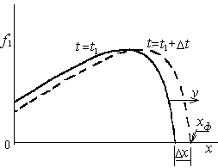
Убедимся в том, что f₁ действительно представляет собой напряжение падающей волны, т.е. волны, перемещающейся в сторону возрастания х. Для всех зачений х, при которых х-vt=const, она имеет одно и тоже значение. Допустим в некоторый момент времени t=t₁ распределение волны вдоль линии может быть представлено графиком f₁(x-vt₁) (рис.9.2). Тогда для t = t₁+Δt распределение f₁ вдоль линии будет f₁(x-vt₁-vΔt)= f₁(x-Δx-vt₁), где Δx= vΔt. Из этого выражения следует, что кривая f₁(t₁+Δt) смещена на расстояние Δx относительно кривой f₁(t₁), причем смещена в сторону больших х. Таким образом, f₁ представляет собой волну напряжения, перемещающуюся от начала линии к её концу, т.е. падающую волну. Начальный участок волны, первый перемещающийся по линии, называется её фронтом. Различают крутой и пологий фронт волны. Точка линии, для которой справедливо условие: при х>x_{ф} u_{пад}=0, а при х<x_{ф} u_{пад}≠0 называется координатой фронта волны.
Рис.9.2
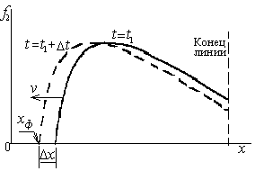
Рассуждая совершенно аналогично, можно показать, что f₂ представляет собой волну напряжения, перемещающуюся в сторону убывания х, т.е. от конца линии к началу (рис.9.3). Такую волну называют отраженной. Всё сказанное о фронте падающей волны, справедливо и для отраженной, правда координата фронта отраженной волны определяется неравенством: при х<х_{ф} u_{отр}=0, а при х>х_{ф} u_{отр}≠0.
Рис.9.3
Напомним, что в воздушных линиях скорость движения волн равна скорости света, а в кабельных – в два раза меньше.
Таким образом, во время ПП u = u_{пад} + u_{отр}. Для определения тока во время ПП используем формулу $−\frac{∂i}{∂x}=C_{0}\frac{∂u}{∂t}$, откуда $\frac{∂i}{∂x}=−C_{0}\left[\frac{∂f_{1}(x−\text{vt})}{∂(x−\text{vt})}(−v)+\frac{∂f_{2}(x+\text{vt})}{∂(x+\text{vt})}(v)\right]=C_{0}v(\frac{∂f_{1}}{∂x}−\frac{∂f_{2}}{∂x})=\frac{1}{Z_{C}}(\frac{∂f_{1}}{∂x}−\frac{∂f_{2}}{∂x}),$ (1)
т.к. $C_{0}v=\frac{C_{0}}{\sqrt{L_{0}C_{0}}}=\frac{1}{\sqrt{\frac{L_{0}}{C_{0}}}}=\frac{1}{Z_{C}}$ и $\frac{∂f_{1}}{∂x}=\frac{∂f_{1}(x−\text{vt})}{∂(x−\text{vt})}; \frac{∂f_{2}}{∂x}=\frac{∂f_{2}(x+\text{vt})}{∂(x+\text{vt})}\text{.}$
Проинтегрировав (1), получим $i=\frac{f_{1}(x−\text{vt})}{Z_{C}}−\frac{f_{2}(x+\text{vt})}{Z_{C}}=\frac{u_{\text{пад}}}{Z_{C}}−\frac{u_{\text{отр}}}{Z_{C}}=i_{\text{пад}}−i_{\text{отр}}\text{.}$
Выражения $i_{\text{пад}}=\frac{u_{\text{пад}}}{Z_{C}}; i_{\text{отр}}=\frac{u_{\text{отр}}}{Z_{C}}$ называются законом Ома для падающих и отраженных волн.
Итак во время ПП напряжение и ток в любой точке линии можно определять так:
u = u_{пад} + u_{отр}, i = i_{пад} – i_{отр}.

Распространение прямоугольной волны вдоль линии бех потерь

Для выяснения физической стороны явлений, возникающих при движении волны, рассмотрим незаряженную линию, которая при t=0 подключается к идеальному источнику постоянной ЭДС. Сразу после замыкания рубильника по линии начнет перемещаться падающая электромагнитная волна, причем u_{пад}=Е, i_{пад}=Е/Z_{C}. Эта волна создает электромагнитное поле. За время dt она переместится на расстояние dx=vdt и на фронте волны будет иметь место приращение потокосцепления dψ = iL₀dx. Согласно закону электромагнитной индукции это приведет к возникновению ЭДС
$$e=−\frac{dψ}{\text{dt}}=−{\text{iL}}_{0}\frac{\text{dx}}{\text{dt}}=−{\text{iL}}_{0}v=−i\frac{L_{0}}{\sqrt{L_{0}C_{0}}}=−i\sqrt{\frac{L_{0}}{C_{0}}}=−{\text{iZ}}_{C}=−u_{\text{пад}}\text{.}$$
Таким образом, на фронте волны возникает ЭДС, в точности равная напряжению падающей волны и противоположная ему по знаку. Она то и придает напряжение (заряжает) последующие участки линии.
При движении волны по линии на поверхности верхнего провода накапливаются заряды одного знака, а на нижнем проводе – происходит накопление зарядов противоположного знака. За время dt, когда волна пройдет расстояние dx, приращение заряда составит величину dq = C₀dxu_{пад} = С₀dxE. Это приведет к возникновению тока на всем протяжении участков линии, по которым волна прошла
$i=\frac{\text{dq}}{\text{dt}}=C_{0}E\frac{\text{dx}}{\text{dt}}=C_{0}\text{Ev}=\frac{{\text{EC}}_{0}}{\sqrt{L_{0}C_{0}}}=\frac{E}{\sqrt{\frac{L_{0}}{C_{0}}}}=\frac{E}{Z_{C}}=i_{\text{пад}\text{.}}$
Это соотношение говорит о том, что ток падающей волны – это ток заряда линии.
Электромагнитная волна, продвигаясь по линии, каждой единице её длины сообщает энергию электрического поля $\frac{C_{0}E^{2}}{2}$и энергию магнитного поля $\frac{L_{0}i_{\text{пад}}^{2}}{2}$, которые равны друг другу. Действительно, поскольку $i_{\text{пад}}=\frac{E}{Z_{C}}=\frac{E}{\sqrt{\frac{L_{0}}{C_{0}}}}$, то $\frac{L_{0}i_{\text{пад}}^{2}}{2}=\frac{L_{0}E^{2}}{2\frac{L_{0}}{C_{0}}}=\frac{C_{0}E^{2}}{2}\text{.}$

Схемы замещения для расчета падающих волн

Для расчета падающих волн используется схема замещения, составление которой проиллюстрируем на ряде примеров. Пусть ЛЭП, имеющая характеристическое сопротивление Z_{C}, подключается к идеальному источнику постоянной ЭДС (рис.9.4,а).

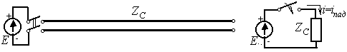
Схема замещения имеет вид, приведенный на рис.9.4,б. В соответствии с этой схемой имеем $i_{\text{пад}}=\frac{E}{Z_{C}}$ , u_{пад} = Е.
Рис.9.4
б)
а)
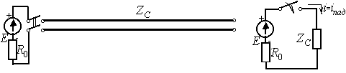
Если последовательно с источником включено активное сопротивление R₀ (рис.9.5,а), то схема замещения имеет чуть более сложный вид (рис.9.5,б). По схеме замещения можно записать $i_{\text{пад}}=\frac{E}{R_{0}+Z_{C}}, u_{\text{пад}}=Z_{C}i_{\text{пад}}$.
Рис.9.5
б)
а)
Когда последовательно с источником включена индуктивность L (рис.9.6,а), схема замещения принимает вид, приведенный на рис.9.6,б.
б)
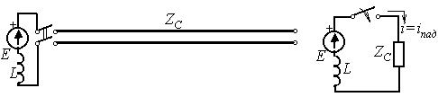
Рис.9.6
а)
В отличие от двух предыдущих примеров в данной схеме замещения возникает переходный процесс, который может быть рассчитан любым известным методом, например, классическим. Правда в данном случае имеет место включение цепи, состоящей из активного сопротивления (Z_{C}) и индуктивности, и формула для тока ПП нам известна: $i_{\text{пад}}=\frac{E}{Z_{C}}\left(1−e^{−\frac{R}{L}t}\right)\text{.}$ А u_{пад} = Z_{C} i_{пад} . В данном случае падающая волна является функцией времени и по этому закону она изменяется в начале линии. Для того, чтобы получить выражение падающей волны для других точек линии, необходимо в полученном выражении заменить t на $t−\frac{x}{v}\text{.}$ Такая замена учитывает процесс перемещения падающей волны от начала линии к концу со скоростью v. Тогда $u_{\text{пад}}=E\left(1−e^{−\frac{R}{L}(t−\frac{x}{v})}\right)$.
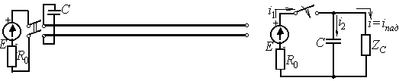
Рассмотрим еще один пример составления схемы замещения для расчета падающей волны, который отражен на рис.9.7,а. Отличие данного примера от всех предыдущих заключается в том, что в схеме замещения (рис.9.7,б) имеет место три тока, но для определения падающей волны необходимо определить ток в ветви с Z_{C}, который может быть рассчитан любым известным методом. Полученное выражение будет функцией времени и определяет падающую волну в начале линии. Для того, чтобы получить выражение падающей волны для других точек линии, необходимо в полученном выражении заменить t на $t−\frac{x}{v}\text{.}$
Рис.9.7
а)
б)
Таким образом, падающую волну можно рассчитать по схеме замещения, в которой линия представлена своим Z_{C} и для её определения необходимо рассчитать либо ток либо напряжение именно на Z_{C}.

Схема замещения для расчета отраженных и преломленных волн

Когда падающая волна достигнет конца линии, к которой присоединена нагрузка или другая линия, то часть падающей волны проникнет в нагрузку, а часть отразится и возникнет отраженная волна. Для определения отраженной волны и волны, проникающей в нагрузку, применяется расчетная схема, которую принято называть схемой замещения для расчета отраженных и преломленных волн. Чтобы выяснить как составляется эта схема, обратимся к рис.9.8, на котором изображена ЛЭП, в конце которой включена нагрузка.
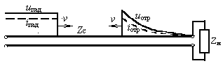
Пусть по линии движется падающая волна, которую будем считать известной. С того момента времени, когда она дойдет до конца линии, по нагрузке начнет протекать ток i_{н} и на ней будет действовать напряжение u_{н}. Напряжение и ток в любой точке линии можно представить как результат наложения падающих и отраженных волн. Это справедливо и для напряжения и тока вконце линии, т.е. u_{н} = u_{пад} + u_{отр} ; i_{н} = i_{пад} – i_{отр} , причем $i_{\text{пад}}=\frac{u_{\text{пад}}}{Z_{C}}; i_{\text{отр}}=\frac{u_{\text{отр}}}{Z_{C}}\text{.}$
Рис.9.8
Тогда $\begin{aligned}\left\{u_{н}=u_{\text{пад}}+u_{\text{отр}} | \right.\end{aligned}$ или $\begin{aligned}\left\{u_{н}=u_{\text{пад}}+u_{\text{отр}} | \right.\end{aligned}$ откуда $u_{н}+Z_{C}i_{н}=2u_{\text{пад}}$.
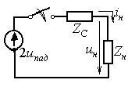
Последнему уравнению удовлетворяет схема с сосредоточенными параметрами (рис.9.9), которая и является схемой замещения для расчета отраженных и преломленных волн. Эта схема состоит из последовательно соединенных Z_{С} и сопротивления нагрузки линии, а главной её отличительной особенностью является то, что ЭДС равна 2u_{пад}.
Рис.9.9
Для определения отраженной волны необходимо в схеме замещения любым методом произвести расчет либо тока нагрузки, либо напряжения u_{н} во время ПП. Если по схеме замещения был рассчитан ток нагрузки, то i_{н}(t) = i_{пад}(t) – i_{отр}(t), откуда i_{отр}(t) = i_{пад}(t) - i_{н}(t). Если по схеме замещения определено u_{н}, то u_{н}(t) = u_{пад}(t) + u_{отр}(t), откуда u_{отр}(t) = u_{н}(t) - u_{пад}(t). Кроме того u_{отр}(t) = Z_{С} i_{отр}(t). Полученные выражения u_{отр}(t) и i_{отр}(t) являются функциями времени и по такому закону они изменябются в конце линии. Для получения общего выражения отраженных волн как в функции времени, так и в функции координаты, необходимо учесть процесс их перемещения от конца линии со скоростью v, а именно вместо t подставить t=t-y/v , т.е. u_{отр}(t,y) = [u_{отр}(t)]_{t=t-y/v}.
В заключение напомним, что в воздушных линиях скорость движения волн равна скорости света, а в кабельных – в два раза ниже.

Отражение электромагнитной волны от активного сопротивления нагрузки

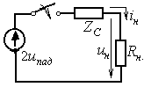
Если в конце линии, по которой перемещается известная падающая волна, подключено активное сапротивление нагрузки, то отраженную волну можно определить по схеме замещения с сосредоточенными параметрами (рис.9.10). В этой схеме как Z_{C}, так и R_{н} являются чисто активными, поэтому u_{н} и i_{н} от времени не зависят и имеют следующие значения
Рис.9.10
$$i_{н}=\frac{2u_{\text{пад}}}{Z_{C}+R_{н}};{\text{ u}}_{н}=R_{н}i_{н}=\frac{2u_{\text{пад}}}{Z_{C}+R_{н}}R_{н}\text{.}$$
Тогда $u_{\text{отр}}=u_{н}−u_{\text{пад}}=\frac{2u_{\text{пад}}}{Z_{C}+R_{н}}R_{н}−u_{\text{пад}}=\frac{R_{н}−Z_{C}}{R_{н}+Z_{C}}u_{\text{пад}}={\text{nu}}_{\text{пад}},$ где $n=\frac{R_{н}−Z_{C}}{R_{н}+Z_{C}}$ - есть коэффициент отражения.
Таким образом, при чисто активной нагрузке u_{отр} = nu_{пад} , eсли это выражение поделить на Z_{C}, то получим i_{отр} = ni_{пад}, т.е. отраженную волну легко рассчитать через коэффициент отражения.
Из формулы для n следует, что он может быть как положительным (при R_{н} > Z_{C}), так и отрицательным (при R_{н} < Z_{C}), но по модулю не превышает единицу (отражаться может только часть волны). При ХХ (R_{н} = ∞) n = 1, при КЗ (R_{н} =0) n = -1, при согласованной нагрузке (R_{н} = Z_{C}) n = 0.
Полученные соотношения показывают, что при чисто активной нагрузке отраженная волна имеет точно такую же форму как и падающая.
С помощью коэффициента отражения можно определить не только отраженную волну, но и результирующие значения напряжения и тока:
u = u_{пад} + u_{отр} = u_{пад} + nu_{пад} = (1+n)u_{пад} ; i = i_{пад} - i_{отр} = i_{пад} - ni_{пад} = (1-n)i_{пад} .
Рассмотрим частные случаи.
- Включение разомкнутой в конце линии к источнику постоянной ЭДС.
После включения линии по ней начнет перемещаться первая падающая электромагнитная волна $u_{1\text{пад}}=E$ и $i_{1\text{пад}}=\frac{E}{Z_{C}}\text{.}$
На рис.9.11 изображены эпюры распределения напряжения и тока в момент времени, когда она еще не дошла до конца линии. Когда же она достигнет его, то произойдет её отражение и возникнет первая отраженная волна
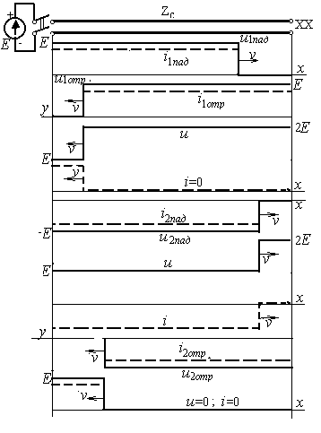
$$\begin{aligned}u_{1\text{отр}}=n_{2}u_{1\text{пад}}=E; \\ i_{1\text{отр}}=\frac{u_{1\text{отр}}}{Z_{C}}=\frac{E}{Z_{C}},\end{aligned}$$
Рис.9.11
где коэффициент отражения от конца линии $n_{2}=\frac{R_{н}−Z_{С}}{R_{н}+Z_{С}}=1$ из-за ХХ.
Вторая и третья эпюры показывают первую отраженную волну и распределение результирующего напряжения и тока в линии после её прохождения.
Когда первая отраженная волна достигнет начала линии, снова будет иметь место отражение и возникнет вторая падающая волна
$\begin{aligned}u_{2\text{пад}}=n_{1}u_{1\text{отр}}=−E; \\ i_{2\text{пад}}=\frac{u_{2\text{пад}}}{Z_{C}}=−\frac{E}{Z_{C}},\end{aligned}$
где коэффициент отражения от начала линии $n_{1}=\frac{R_{0}−Z_{С}}{R_{0}+Z_{С}}=−1,$ т.к. источник является идеальным и его R₀=0. Четвертая и пятая эпюры показывают вторую падающую волну и результирующие напряжение и ток в линии после её прохождения. По приходу второй падающей волны к концу линии снова будет иметь место отражение и возникнет вторая отраженная волна $u_{2\text{отр}}=n_{2}u_{2\text{пад}}=−E;{\text{ i}}_{2\text{отр}}=\frac{u_{2\text{отр}}}{Z_{C}}=−\frac{E}{Z_{C}}\text{.}$
Шестая и седьмая эпюры изображают вторую отраженную волну и график результирующего напряжения и тока после её прохождения. Можно заметить, что после четырех пробегов волн, линия возвращается в исходное состояние (u=0; i=0), а затем процесс начнет повторяться и теоретически он будет продолжаться до бесконечности, т.к. линия была принята с r₀=0 и g₀=0 и источник – идеальным. В действительности благодаря наличию r₀ и g₀ колебательный процесс постепенно затухает и заканчивается установившимся режимом в линии при постоянном напряжении.
- Включение закороченной в конце линии к источнику постоянной ЭДС.
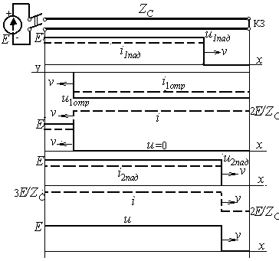
После включения линии по ней начнет перемещаться первая падающая электромагнитная волна $u_{1\text{пад}}=E$ и $i_{1\text{пад}}=\frac{E}{Z_{C}}\text{.}$ На первой эпюре рис.9.12 изображено распределения напряжения и тока в момент времени, когда она еще не дошла до конца линии. Когда же она достигнет его, то произойдет её отражение и возникнет первая отраженная волна
Рис.9.12
$$\begin{aligned}u_{1\text{отр}}=n_{2}u_{1\text{пад}}=−E; \\ i_{1\text{отр}}=\frac{u_{1\text{отр}}}{Z_{C}}=−\frac{E}{Z_{C}},\end{aligned}$$
где коэффициент отражения от конца линии $n_{2}=\frac{R_{н}−Z_{С}}{R_{н}+Z_{С}}=−1$ из-за КЗ.
Вторая и третья эпюры показывают первую отраженную волну и распределение результирующего напряжения и тока в линии после её прохождения.
Когда первая отраженная волна достигнет начала линии, снова будет иметь место отражение и возникнет вторая падающая волна $u_{2\text{пад}}=n_{1}u_{1\text{отр}}=E;{\text{ i}}_{2\text{пад}}=\frac{u_{2\text{пад}}}{Z_{C}}=\frac{E}{Z_{C}},$где коэффициент отражения от начала линии $n_{1}=\frac{R_{0}−Z_{С}}{R_{0}+Z_{С}}=−1,$ т.к. источник является идеальным и его R₀=0. Четвертая и пятая эпюры показывают вторую падающую волну и результирующие напряжение и ток в линии после её прохождения. Приведенные эпюры позволяют проследить закономерность: напряжение в линии принимает только два значения – либо ноль, либо Е, а ток с каждым пробегом волны увеличивается на величину Е/Zc. Теоретически такое возрастание тока будет происходить до бесконечности, поскольку в цепи нет элементов, ограничивающих ток в установившемся режиме (источник идеальный, линия без потерь, нагрузка закорочена). На практике процесс постепенно затухает и заканчивается установившимся режимом в линии.
На основании рассмотренных примеров можно сделать следующие заключения: а) от разомкнутого конца линии волна отражается полностью и без перемены знака (n₂=1), а от закороченного – полностью, но с переменой знака (n₂=-1); б) при первом отражении прямоугольной волны от разомкнутого конца линии происходит удвоение напряжения, а от закороченного конца линии – удвоение тока: эти удвоения легко могут быть объяснены с энергетической точки зрения.
В случае, если 0<R_{н}<∞ , то отражение волны от конца линии будет происходить не полностью (|n₂|≠1), поскольку часть её проникнет в нагрузку, а процесс будет протекать с затуханием даже если источник и линия – идеальные.

Переход волн из одной линии в другую

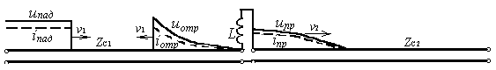
На практике иногда приходится соединять между собой разные линии. Например, при пересечении воздушной высоковольтной ЛЭП с линией связи или с полотном железной дороги её приходится соединять с кабельной линией, проходящей под линией связи или железной дорогой. Тоже самое при подходе воздушной ЛЭП к подстанции или электростанции, ввод в которые всегда кабельный. В месте соединения (стыка) линий часто включают сосредоточенные элементы (R, L, C или их любая комбинация), назначение которых самое разнообразное: ограничение перенапряжений, ограничение токов КЗ, увеличение пропускной способности линии, уменьшение искажений и т.д. При расчете ПП все эти сосредоточенные элементы нужно учитывать. На конкретном примере рассмотрим как это делается. Пусть известная прямоугольная падающая волна (u_{пад}=U₀; i_{пад}=U₀/Z_{C}) переходит из одной линии с Z_{C1} и v₁ в другую с Z_{C2} и v₂ через индуктивность L (рис.9.13). Когда она достигнет места стыка двух линий, часть её отразится и в первой линии возникнет отраженная волна, которая со скоростью v₁ будет перемещаться к её началу. Но часть волны проникнет во вторую линию. Эту волну называют преломленной, она со скоростью v₂ будет перемещаться от начала к концу второй линии. Для расчета отраженных и преломленных волн обратимся к схеме замещения с сосредоточенными параметрами, представив последовательно соединенные L и Z_{C2} нагрузкой первой линии (рис.9.14). В этой схеме необходимо любым методом рассчитать ПП (чаще всего применяется классический или операторный метод). Для определения отраженной волны нужно рассчитать либо напряжение в конце первой линии (u_{11’}), либо ток в этой точке. Если рассчитано u_{11’}(t), то u_{отр}(t) = u_{11’}(t) – u_{пад}(t). Если рассчитан i(t), то i_{отр}(t) = i_{пад}(t) – i(t). Кроме того следует иметь в виду, что $u_{\text{отр}}=Z_{C}i_{\text{отр}}\text{.}$ Для нашего конкретного примера $i=\frac{2U_{0}}{Z_{C1}+Z_{C2}}\left(1−e^{−\frac{t}{τ}}\right),$
Рис.9.13
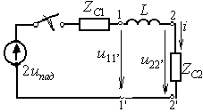
где $τ=\frac{L}{Z_{C1}+Z_{C2}}; u_{1'}=2U_{0}−Z_{C1}i=\frac{2U_{0}}{Z_{C1}+Z_{C2}}\left(Z_{C2}+Z_{C1}e^{−\frac{t}{τ}}\right)\text{.}$
Рис.9.14
Полученные выражения отраженных волн являются функциями времени и определяют их в точке, находящейся в конце первой линии. Если в полученных выражениях t заменить на t-y/v₁, где у – расстояние от конца первой линии до любой её точки, то получим полное выражение отраженных волн и в функции времени и в функции координаты.
Если ПП в схеме замещения рассчитывать операторным методом, то для определения отраженных волн целесообразно использовать коэффициент отражения, а именно – определять изображения
$U_{\text{отр}}(p)=N(p)U_{\text{пад}}(p);{\text{ I}}_{\text{отр}}(p)=N(p)I_{\text{пад}}(p),$ где $N(p)=\frac{Z_{н}(p)−Z_{C}}{Z_{н}(p)+Z_{C}}$ -коэффициент отражения в операторной форме. Формула для его определения аналогична формуле для n при чисто активной нагрузке. Для нашего конкретного примера $N(p)=\frac{Z_{C2}+\text{pL}−Z_{C1}}{Z_{C2}+\text{pL}+Z_{C1}}$.
Используя теорему разложения легко перейти от изображений к оригиналам.
Определение преломленных волн также производится по схеме замещения. Для этого нужно рассчитать напряжение u_{22’} или ток в начале второй линии. В нашем случае
$$i_{\text{пр}}=i=\frac{2U_{0}}{Z_{C1}+Z_{C2}}\left(1−e^{−\frac{t}{τ}}\right),{\text{ u}}_{\text{пр}}=i_{\text{пр}}Z_{C2}=\frac{2U_{0}Z_{C2}}{Z_{C1}+Z_{C2}}\left(1−e^{−\frac{t}{τ}}\right)\text{.}$$
Эти формулы определяют преломленные волны как функции времени в начале второй линии. Чтобы получить полное выражение преломленных волн, необходимо в полученных выражениях t заменить на t-х/v₂, где х – расстояние от начала второй линии до любой её точки.
Совершенно аналогично с помощью схемы замещения можно определить отраженные и преломленные волны, если в месте стыка линий будут включены другие сосредоточенные элементы или любая комбинация R, L, C.

Качественное рассмотрение перехода волны с прямоугольным фронтом из одной линии в другую

Емкость С и индуктивность L по-разному ведут себя во время ПП. Известно, что индуктивность L в начальный момент времени (момент набегания волны) ведет себя как разрыв цепи (i_{L}(0)=0 не зависимо от величины приложенного напряжения), а затем с течением времени и по мере нарастания тока в L её действие всё больше соответствует КЗ (u_{L}(∞)=0).
Емкость ведет себя наоборот – в первоначальный момент она представляет собой КЗ между точками её включения (u_{C}(0)=0 при любом токе), а по мере заряда емкости её сопротивление увеличивается до ∞ (i_{C}(∞)=0).
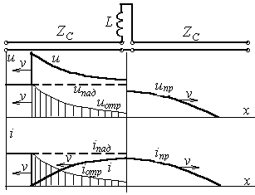
Рассмотрим ряд примеров.
Рис.9.15
- Переход прямоугольной волны из одной линии в другую через индуктивность (рис.9.15).
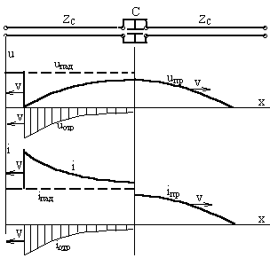 Построим графики (эпюры) распределения напряжения и тока вдоль двух одинаковых линий в момент времени, когда отраженная волна ещё не дошла до начала первой, а преломленная – до конца второй линии. В начальный момент времени индуктивность ведет себя как разрыв цепи, поэтому волна отражается полностью и с тем же знаком, а преломленная равна нулю. С течением времени, по мере нарастания тока в индкутивности её сопротивление падает и это приводит к убыванию отраженной волны и возрастанию преломленной. По истечению достаточно большого промежутка времени волна полностью будет проникать из первой линии во вторую.
- Переход прямоугольной волны из одной линии в другую мимо емкости (рис.9.16).
Построим графики (эпюры) распределения напряжения и тока вдоль двух одинаковых линий в момент времени, когда отраженная волна ещё не дошла до начала первой, а преломленная – до конца второй линии. В начальный момент времени емкость закорачивает первую линию, поэтому волна отражается полностью, но с противоположным знаком, а преломленная равно нулю. С течением времени, по мере зеряда емкости её сопротивление возрастает. Это приводит к тому, что отраженная волна убывает (по величине), а преломленная – растет. По истечении достаточно большого промежутка времени волна полностью будет проникать из первой линии во вторую.
Рис.9.16
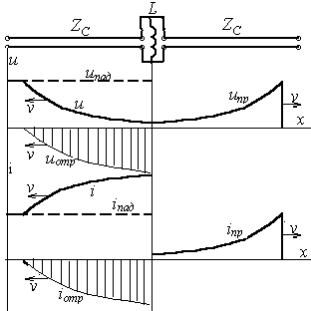
- Переход прямоугольной волны из одной линии в другую мимо индуктивности (рис.917).
Рис.9.17
Эпюры распределения напряжения и тока в двух одинаковых ЛЭП при прохождении волны мимо индуктивности для момента времени, когда отраженная волна не дошла до начала первой линии, а преломленная – до конца второй показаны на рис.9.17. В начальный момент времени L представляет собой обрыв, поэтому волна полностью проникает из первой линии во вторую и ничего не отражается. С течением времени индуктивность всё больше и больше закорачивает первую линию. Это приводит к возрастанию по величине отраженной волны, которая является отрицательной, и убыванию преломленной.
- Переход прямоугольной волны из одной линии в другую через емкость .
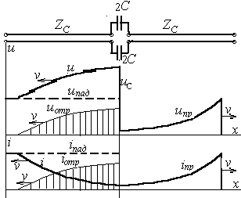
Распределение напряжения и тока вдоль двух одинаковых линий для момента времени, когда отраженная волна не дошла до начала первой линии, а преломленная – до конца второй показано на рис.9.18.
Рис.9.18
В начальный момент времени емкость представляет собой КЗ между точками её включения, по-этому волна полностью проникает из первой линии во вторую и ничего не отражается. С течением времени, по мере заряда емкости, она все больше и больше отключает вторую линию. Это приводит к тому, что возрастает отраженная волна и убывает преломленная.
Из рассмотрения указанных случаев можно сделать следующие выводы.
- При прохождении прямоугольной волны через индуктивность и мимо емкости фронт преломленной волны сглаживается и она достигает значения падающей волны только по истечении достаточно большого промежутка времени.
- При прохождении прямоугольной волны мимо индуктивности и через емкость фронт преломленной волны сохраняется крутым и равным величине падающей, а с течением времени она убывает до нуля.
- Характер фронта преломленной волны во всех случаях противоположен характеру фронта отраженной волны: если преломленная имеет крутой фронт, то отраженная – пологий и наоборот.

Многократное отражение волн в линиях

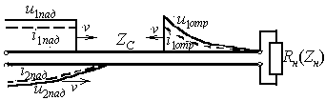
До сих пор мы рассматривали в основном процесс однократного отражения или преломления волны. В действительности процесс протекает и дальше. В простейшей цепи (рис.9.19) отраженная от конца линии волна распространяется к её началу и дойдя туда она опять претерпевает отражение и образуется вторая падающая волна. Эта волна перемещается к концу линии, отражается от него и возникает вторая отраженная волна и т.д. Такое многократное отражение волн продолжается до тех пор, пока в линии не наступит установившийся режим. Согласно рассмотренного порядка движения волн определимся с их расчетом, считая известной первую падающую волну, и сделаем это для двух случаев: а) сопротивление нагрузки – чисто активное; б) сопротивление нагрузки не является чисто активным. Первая отраженная волна для случая а) u_{1отр} = n₂u_{1пад}, где $n_{2}=\frac{R_{н}−Z_{C}}{R_{н}+Z_{C}}$ - коэффициент отражения от конца линии. Для случая б) рекомендуется пользоваться операторной формой расчета, а именно: U_{1отр}(p) = N₂(p)U_{1пад}(p), где $N_{2}(p)=\frac{Z_{н}(p)−Z_{C}}{Z_{н}(p)+Z_{C}}$- коэффициент отражения в операторной форме. По изображению U_{1отр}(p) можно найти его оригинал.
Рис.9.19
Вторая падающая волна может быть определена через коэффициент отражения от начала линии $n_{1}=\frac{R_{0}−Z_{C}}{R_{0}+Z_{C}}$, где R₀ – внутреннее сопротивление источника, включенного в начале линии: u_{2пад} = n₁ u_{1отр} = n₁n₂ u_{1пад}.
Вторая отраженная волна для случая а), который будем предполагать и в дальнейшем расчете: u_{2отр} = n₂ u_{2пад} = n₁n₂ n₂ u_{1пад}.
Третья падающая волна: u_{3пад} = n₁ u_{2отр} = n₁n₁n₂ n₂ u_{1пад}. Полученные выражения позволяют заметить закономерность и записать следующие выражения для расчета произвольной k-ой падающей и k-ой отраженной волны:
$$u_{\text{kпад}}=(n_{1}n_{2})^{k−1}u_{1\text{пад}}; u_{\text{kотр}}=(n_{1}n_{2})^{k−1}n_{2}u_{1\text{пад}}\text{.}$$
Фактические напряжение и ток получаются путем наложения имевших место в рассматриваемый момент времени падающих и отраженных волн:
$$u=\sum{u_{\text{пад}}+\sum{u_{\text{отр}}; }}i=\sum{i_{\text{пад}}−\sum{i_{\text{отр}}; }}$$
При расчете ПП в реальных линиях считают, что генератор обладает чисто активным внутренним сопротивлением (если им нельзя пренебречь). При многократных отражениях волн процесс получается достаточно длительным, поэтому часто нельзя пренебрегать потерям в линии (что было допустимо при однократном отражении или преломлении). Существует несколько способов приближенного учета потерь в реальных линиях во время ПП, из которых наиболее распространены два: а) с помощью коэффициента затухания, когда считается, что любая волна за время прохождения ею всей линии уменьшается в e^{αl} раз (αl - затухание линии): б) условно разделяя пополам сопротивление проводов линии пополам и добавляя одну половину к R_{н}, а другую к R₀ и считая саму линию не обладающей потерями.

Определение волн, возникающих в линиях при переключениях

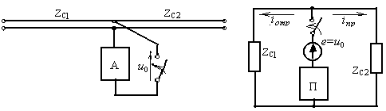
До сих пор мы рассматривали ПП, возникающие из-за коммутации в начале линии. Если коммутация происходит в другом месте, то для расчета возникающих волн применяется метод наложения. Например, в месте стыка двух в общем случае заряженных линий происходит подключение некоторого, в общем случае активного двухполюсника (рис.9.20,а). Для определения возникающих волн необходимо рассчитать напряжение на включаемом рубильнике u₀ и составить схему замещения с сосредоточенными параметрами, изображенную на рис.9.20,б. Токи в Z_{C1} и Z_{C2} и будут токами отраженной и преломленной волны соответственно.
Рис.9.20
а)
б)
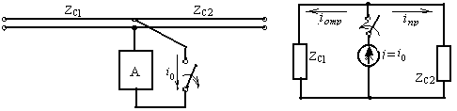
Если рубильник не включается, а отключается (рис.9.21,а), то задача решается ещё проще. Зная ток в отключаемом рубильнике i₀, составляем схему замещения, в которой источник тока, создающий ток противоположного i₀ направления, подключается непосредственно к зажимам коммутируемой ветви (рис.9.21,б). Токи в Z_{C1} и Z_{C2} и будут токами отраженной и преломленной волны соответственно.
Рис.9.21
а)
б)

